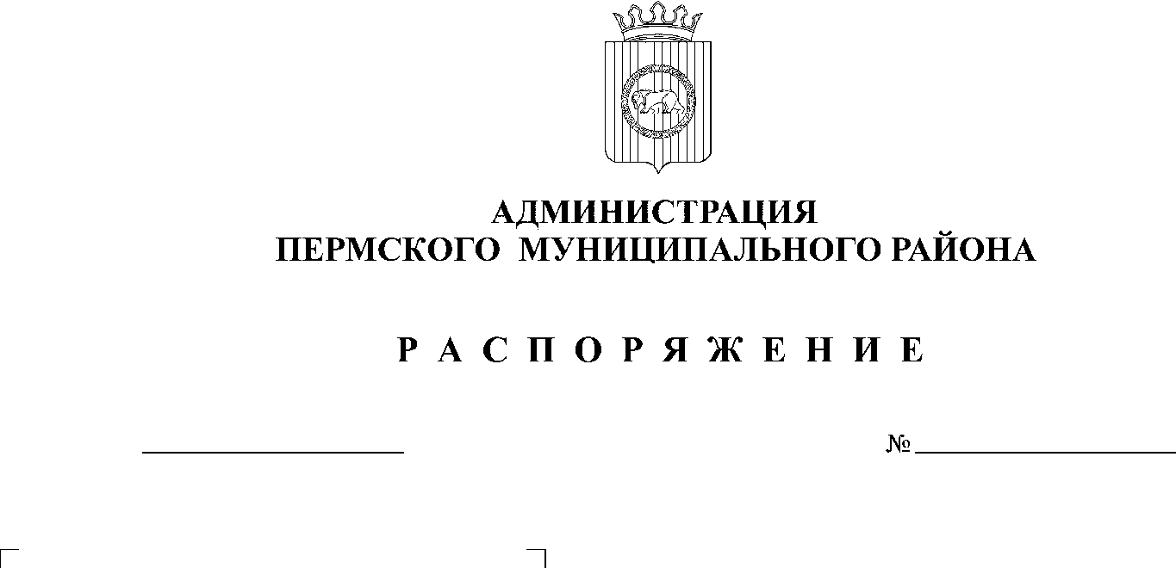

05.02.2019
17

На основании статьи 51-6 Устава муниципального образования «Пермский муниципальный район»:
- Утвердить Положение о межведомственной комиссии по оказанию комплексной и экстренной помощи жителям Пермского муниципального района, оказавшимся в кризисной жизненной ситуации, согласно приложению 1 к настоящему распоряжению.
- Утвердить состав межведомственной комиссии по оказанию комплексной и экстренной помощи жителям Пермского муниципального района, оказавшимся в кризисной жизненной ситуации, согласно приложению 2 к настоящему распоряжению.
- Настоящее распоряжение вступает в силу со дня его подписания.
- Настоящее распоряжение разместить на официальном сайте Пермского муниципального района www.permraion.ru.
- Контроль исполнения распоряжения возложить на заместителя главы администрации Пермского муниципального района по социальному развитию А.А. Норицина.

Глава администрации
муниципального района В.Ю. Цветов

Приложение 1
к распоряжению администрации
Пермского муниципального района
от ______________ № ____________

05.02.2019
17

Положение
о межведомственной комиссии по оказанию комплексной и экстренной помощи жителям Пермского муниципального района, оказавшимся в кризисной жизненной ситуации

1. Общие положения.
1.1. Межведомственная комиссия по оказанию комплексной и экстренной помощи жителям Пермского муниципального района, оказавшимся в кризисной жизненной ситуации (далее - Комиссия), является коллегиальным органом, созданным для обеспечения единого подхода к решению вопросов предоставления комплексной и экстренной социальной помощи жителям Пермского муниципального района.

2. Основные задачи Комиссии.
2.1. Организация работы по предоставлению комплексной и экстренной помощи жителям Пермского муниципального района, оказавшимся в кризисной жизненной ситуации.
2.2. Сокращение сроков рассмотрения обращений граждан, запросов государственных и муниципальных органов при предоставлении государственных и муниципальных услуг.
2.3. Упрощение административных процедур, повышение комфортности социальной среды.

3. Основные функции Комиссии.
3.1. Рассмотрение обращений граждан, запросов государственных и муниципальных органов о предоставлении комплексной и экстренной помощи.
3.2. Принятие решений о предоставлении комплексной и экстренной помощи.
3.3. Контроль исполнения решений Комиссии.

4. Состав Комиссии.
4.1. Состав комиссии утверждается распоряжением администрации Пермского муниципального района. Комиссия формируется в составе: председатель, заместитель председателя, ответственный секретарь и члены Комиссии.
4.2. Председатель и заместитель председателя Комиссии несут ответственность за организацию работы Комиссии.

5. Организация деятельности Комиссии.
5.1. Материалы, подлежащие рассмотрению Комиссией, предварительно изучаются председателем Комиссии или по его поручению заместителем председателя, который принимает одно из следующих решений:
5.1.1. рассмотреть материалы на заседании Комиссии;
5.1.2. провести дополнительную проверку материалов.
5.2. Заседания Комиссии проводятся по мере необходимости.
5.3. Ответственный секретарь Комиссии проводит предварительную подготовку материалов к рассмотрению на заседании Комиссии, приглашает членов Комиссии на заседание Комиссии, готовит проекты решений Комиссии, ведет протокол заседания Комиссии.
5.4. Заседание Комиссии ведет председатель Комиссии или по его поручению заместитель председателя Комиссии.
5.5. Решение Комиссии оформляется протоколом, который подписывается председателем Комиссии, при его отсутствии заместителем председателя, и ответственным секретарем.
5.6. Решение Комиссии считается правомочным, если на ее заседании присутствует не менее половины членов Комиссии. Решения принимаются большинством голосов присутствующих на заседании членов Комиссии. При равенстве голосов членов Комиссии голос председательствующего на заседании Комиссии является решающим.
5.7. Организационно-техническое обеспечение работы Комиссии возлагается на управление социального развития администрации Пермского муниципального района.
Приложение 2
к распоряжению администрации
Пермского муниципального района
от ______________ № ____________
05.02.2019
17

Состав
межведомственной комиссии по оказанию комплексной и экстренной помощи жителям Пермского муниципального района, оказавшимся в кризисной жизненной ситуации

Норицин А.А. | Заместитель главы администрации Пермского муниципального района по социальному развитию, председатель комиссии
Коцофан Н.Л. | Заместитель главы администрации Пермского муниципального района по вопросам обеспечения безопасности, заместитель председателя
Дурновцева О.Г. | Ведущий специалист отдела социальной политики и муниципальных программ управления социального развития администрации Пермского муниципального района, секретарь комиссии
Члены комиссии:
Бирина А.А. | Начальник управления социального развития администрации Пермского муниципального района
Клименко Е.А. | Директор ГКУ «Центр занятости населения Пермского района» (по согласованию)
Кудинов С.М. | Начальник Территориального управления Министерства социального развития Пермского края по Пермскому и Добрянскому муниципальным районам (по согласованию)
Лоскунина В.А. | Начальник управления по делам культуры администрации Пермского муниципального района
Мюресов Г.В. | Председатель комитета имущественных отношений администрации Пермского муниципального района
Небогатикова Е.Г. | Начальник управления архитектуры и градостроительства, главный архитектор Пермского муниципального района
Савастьянов А.Г. | Главный врач Государственного бюджетного учреждения здравоохранения Пермского края «Пермская районная больница» (по согласованию)
Салтыков А.Н. | Начальник Отдела министерства внутренних дел по Пермскому району (по согласованию)
Соснина Н.А. | Начальник управления образования администрации Пермского муниципального района
Толстикова В.М. | Начальник отдела ЗАГС (по согласованию)
Удавихин С.В. | Главный врач Государственного бюджетного учреждения здравоохранения Пермского края «Пермская центральная районная больница» (по согласованию)
Фролов С.А. | Начальник МКУ «Управление благоустройством Пермского района»
Главы сельских поселений Пермского муниципального района | По согласованию

